一、HTTP协议概述
> HTTP是HyperText Transfer Protocol(超文本传输协议)的简写，传输HTML文件。
> 用于定义WEB浏览器与WEB服务器之间交换数据的过程及数据本身的格式。

二、请求部分
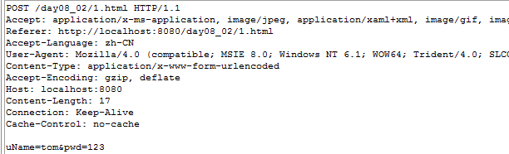
请求包括三部分：
1.请求消息行
GET /day08_02/1.html HTTP/1.1
请求方式 uri 请求协议
请求方式：Get（默认） POST DELETE HEAD等
GET：明文传输 不安全，数据量有限，不超过1kb
GET /day08_02/1.html?uName=tom&pwd=123 HTTP/1.1
POST: 暗文传输，安全。数据量没有限制。

URI：统一资源标识符。去协议和IP地址。

协议/版本 ：

2.请求消息头
从第2行到空行处，都叫消息头
（1）Accept:浏览器可接受的MIME类型
告诉服务器客户端能接收什么样类型的文件。
（2）Accept-Charset: 浏览器通过这个头告诉服务器，它支持哪种字符集
（3）Accept-Encoding:浏览器能够进行解码的数据编码方式，比如gzip
（4）Accept-Language:浏览器所希望的语言种类，当服务器能够提供一种以上的语言版本时要用到。 可以在浏览器中进行设置。
（5）Host:初始URL中的主机和端口
（6）Referrer:包含一个URL，用户从该URL代表的页面出发访问当前请求的页面
（7）Content-Type:内容类型：告诉服务器浏览器传输数据的MIME类型，文件传输的类型，如application/x-www-form-urlencoded表示使用post提交数据
（8）If-Modified-Since: Wed, 02 Feb 2011 12:04:56 GMT利用这个头与服务器的文件进行比对，如果一致，则从缓存中直接读取文件。
（9）User-Agent:浏览器类型.
（10）Content-Length:表示请求消息正文的长度
（11）Connection:表示是否需要持久连接。如果服务器看到这里的值为“Keep -Alive”，或者看到请求使用的是HTTP 1.1（HTTP 1.1默认进行持久连接 ）；
（12）Cookie:这是最重要的请求头信息之一 (在讲会话时解析)
（13）Date：Date: Mon, 22 Aug 2011 01:55:39 GMT请求时间GMT

3.消息正文
当请求方式是POST方式时，才能看见消息正文
uName=tom&pwd=123

三、响应部分
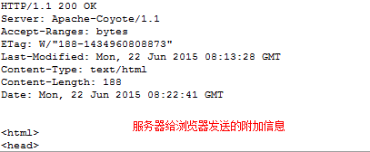
响应包含三部分数据：
1.响应消息行
第一行：
HTTP/1.1 200 OK
协议/版本 响应状态码 对响应码的描述（一切正常）
响应状态码：
常用的就40多个。
200(正常):一切正常
302/307(临时重定向)
304(未修改):表示客户机缓存的版本是最新的，客户机可以继续使用它，无需到服务器请求。
404(找不到):服务器上不存在客户机所请求的资源。
500(服务器内部错误)

2.响应消息头
Location: http://www.it315.org/index.jsp指示新的资源的位置
通常和302/307一起使用，完成请求重定向
Server:apache tomcat指示服务器的类型
Content-Encoding: gzip服务器发送的数据采用的编码类型
Content-Length: 80 告诉浏览器正文的长度
Content-Language: zh-cn服务发送的文本的语言
Content-Type: text/html; charset=GB2312服务器发送的内容的MIME类型
Last-Modified: Tue, 11 Jul 2000 18:23:51 GMT文件的最后修改时间
Refresh: 1;url=http://www.it315.org指示客户端刷新频率。单位是秒
Content-Disposition: attachment; filename=aaa.zip指示客户端下载文件
Set-Cookie:SS=Q0=5Lb_nQ; path=/search服务器端发送的Cookie
Expires: -1
Cache-Control: no-cache (1.1)
Pragma: no-cache (1.0) 表示告诉客户端不要使用缓存
Connection: close/Keep-Alive
Date: Tue, 11 Jul 2000 18:23:51 GMT
3.响应正文
和网页右键“查看源码”看到的内容一样。

四、区分请求重定向和请求转发
在浏览器中设置请求头信息，meta标签：
http://www.w3school.com.cn/tags/tag_meta.asp
<meta> 元素可提供有关页面的元信息（meta-information），比如针对搜索引擎和更新频度的描述和关键词。标签位于文档的头部，它的属性定义了与文档相关联的名称/值对。
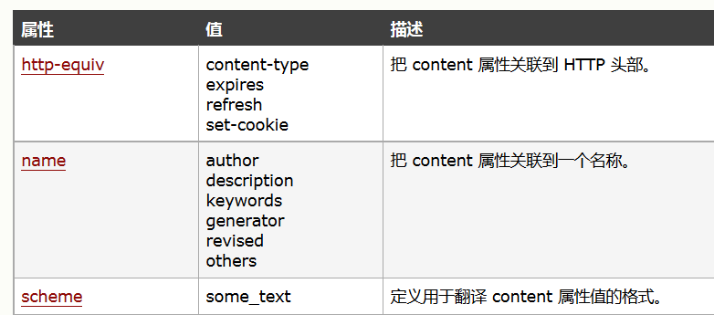

（一）name 属性
name 属性提供了名称/值对中的名称。HTML 和 XHTML 标签都没有指定任何预先定义的 <meta> 名称。通常情况下，您可以自由使用对自己和源文档的读者来说富有意义的名称。
"keywords" 是一个经常被用到的名称。它为文档定义了一组关键字。某些搜索引擎在遇到这些关键字时，会用这些关键字对文档进行分类。类似这样的 meta 标签可能对于进入搜索引擎的索引有帮助：
<meta name="keywords" content="HTML,ASP,PHP,SQL">
如果没有提供 name 属性，那么名称/值对中的名称会采用 http-equiv 属性的值。

（二）http-equiv 属性
http-equiv 属性为名称/值对提供了名称。并指示服务器在发送实际的文档之前先在要传送给浏览器的 MIME 文档头部包含名称/值对。
当服务器向浏览器发送文档时，会先发送许多名称/值对。虽然有些服务器会发送许多这种名称/值对，但是所有服务器都至少要发送一个：content-type:text/html。这将告诉浏览器准备接受一个 HTML 文档。
使用带有 http-equiv 属性的 <meta> 标签时，服务器将把名称/值对添加到发送给浏览器的内容头部。例如，添加：
<meta http-equiv="charset" content="iso-8859-1">
<meta http-equiv="expires" content="31 Dec 2008">
这样发送到浏览器的头部就应该包含：
content-type: text/html
charset:iso-8859-1
expires:31 Dec 2008
当然，只有浏览器可以接受这些附加的头部字段，并能以适当的方式使用它们时，这些字段才有意义。

（三）content 属性
content 属性提供了名称/值对中的值。该值可以是任何有效的字符串。
content 属性始终要和 name 属性或 http-equiv 属性一起使用。

（四）scheme 属性
scheme 属性用于指定要用来翻译属性值的方案。此方案应该在由 <head> 标签的 profile 属性指定的概况文件中进行了定义。

五、区分请求重定向和请求转发
请求重定向：浏览器请求两次；
请求转发：浏览器请求一次。

